Аннотация к сайту учителя начальных классов
Пономаренко Людмилы Викторовны

Адрес сайта https://lyudmila-14.ucoz.ru/

Автор: Пономаренко Людмила Викторовна, учитель начальных классов, МБОУ СОШ №14 имени Героя России и Героя Абхазии Виталия Вольфа г. Яровое Алтайского края

Цель сайта: презентация педагогического опыта, содействие раскрытию творческого потенциала обучающихся.
Задачи сайта:
- распространение педагогического опыта работы;
- выявление и поддержка одарённых и талантливых детей;
- воспитание активной жизненной позиции учащихся.

Сведения по содержанию сайта:
В структуру сайта включены разделы: портфолио учителя, творческая деятельность учащихся, внеклассная работа. Ключевыми разделами сайта являются: раздел новостей учебно – воспитательной работы, методическая копилка. Предлагаемый материал представляет собой обобщение опыта создания и поддержания персонального сайта учителем начальных классов.
Сайт – наиболее удобный инструмент для представления любых продуктов деятельности, имеет возможность также донести информацию в мультимедийных формах.

Результативность использования информационно-коммуникационных технологий в образовательном процессе
Моя инновационная деятельность, как учителя начальных классов, направлена на развитие интереса к учёбе у младших школьников, на формирование их личности, на повышение качества образования. На практике использую технические, учебные и внеучебные инновации. К первым относятся ИКТ-технологии, электронно-образовательные ресурсы, интерактивная доска. Компетентностный подход в образовании – один из основных видов моей педагогической деятельности. В своей работе использую метод проектов, проблемное обучение.
Повышаю знания по теме самообразования «Формирование ИКТ - компетентностей учителя и учащихся в аспекте требований ФГОС начального общего образования».
В 2013 году прошла обучение по программе Intel «Путь к успеху», стала фасилитатором программы.
Первая группа из 12 человек, проходивших обучение по программе «Технологии и местное сообщество», была создана на базе учащихся 3 класса. Это был первый опыт работы по технологии в основе, которой лежит развитие критического мышления и сотрудничества.
Обучение проходило в следующих приложениях: текстовый редактор, табличный редактор, редактор презентаций, графический редактор, интернет-браузер. (Microsoft Office Paint, Microsoft Office Word, Microsoft Office Excel, Microsoft Office Power Point).
Первый выпуск по программе «Путь к успеху» был отмечен сертификатами обучения. Опытом работы поделилась с коллегами на муниципальном уровне.
Состою в рабочих группах по реализации региональных и национальных проектов. На региональных стажёрских практиках презентовала опыт по теме «Школьный музей – центр нравственного воспитания».
Награждена грамотой МБОУ СОШ №14 за успешную инновационную деятельность в рамках федеральной стажировочной площадки и разработку основных образовательных программ образовательного учреждения.
Успешно реализую дистанционные образовательные технологии на обучающих платформах Учи.ру https://uchi.ru/teachers/hometasks
Данная онлайн-платформа была неоценимой помощью во время дистанционного обучения. Регулярно использовались КИМы для контроля усвоения знаний, проводились виртуальные уроки.

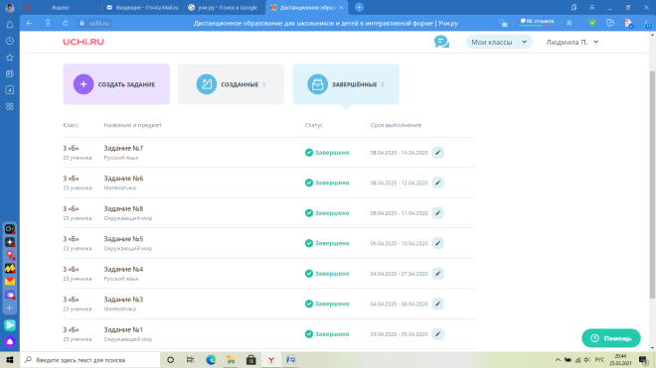

На персональном сайте в открытом доступе страница «Учись, учиться!» https://lyudmila-14.ucoz.ru/index/uchis_uchitsja/0-27 (тестовые задания, тренажёры для отработки навыков вычисления, графические диктанты)

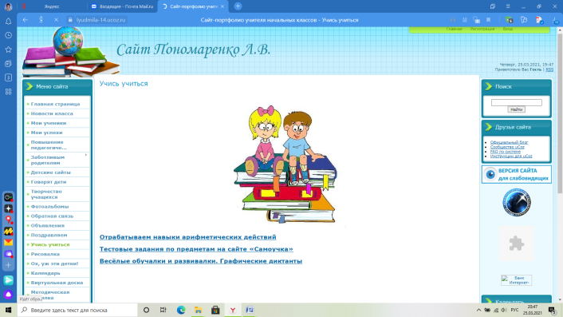

Основной идеей методики дистанционного обучения является создание учебной информационной среды, включающей электронные информационные источники, электронные библиотеки, видео - и аудиотеки, книги и учебные пособия.
Комплект электронных учебных материалов, который использую в работе:
- электронный учебник;
- электронная презентация;
- аудио учебно – информационные материалы;
- видео учебно – информационные материалы;
- учебно – информационные материалы с элементами анимации;
- тренажеры с удалённым доступом;
Использование данных педагогических инноваций позволяет активизировать познавательную деятельность учащихся, развивать их исследовательские навыки и творческие способности.
Делюсь опытом с коллегами на муниципальном уровне по теме «Учительский сайт как элемент информационно-образовательной системы, обеспечивающей современное качество общего образования», «Использование ИКТ в начальной школе».
Принимала участие в мастер-классе – «Дистанционное обучение через виртуальную доску Padlet» (Протокол №4 ММО учителей начальных классов от 27. 04. 2016 г.). Использовала данный опыт на практике.

